Bogotá D.C; junio 15 de 2023 Redacción Unidad Coordinadora de Atención Ciudadana del Congreso (UAC)
IE El CRISTAL, DE SAN JOSÉ DEL GUAVIARE, VISITÓ INSTALACIONES DEL CONGRESO.
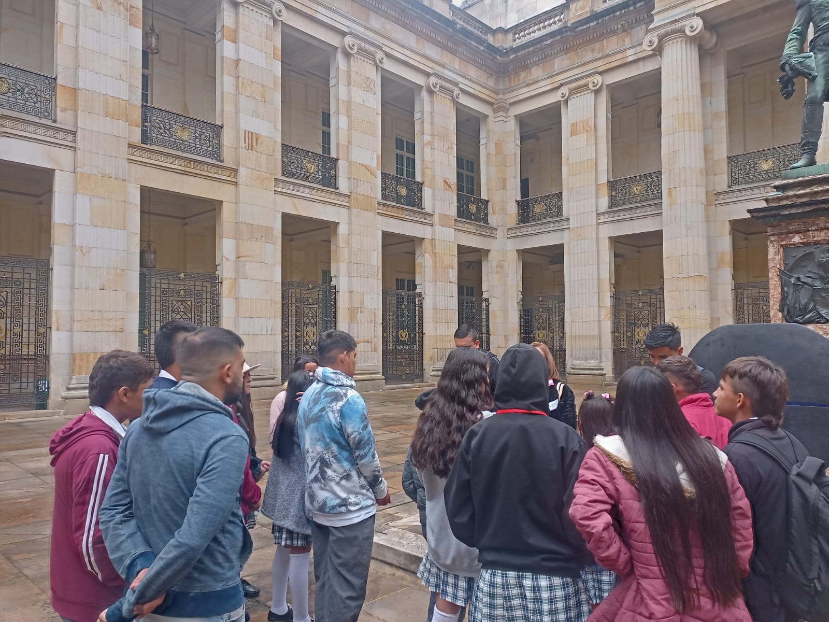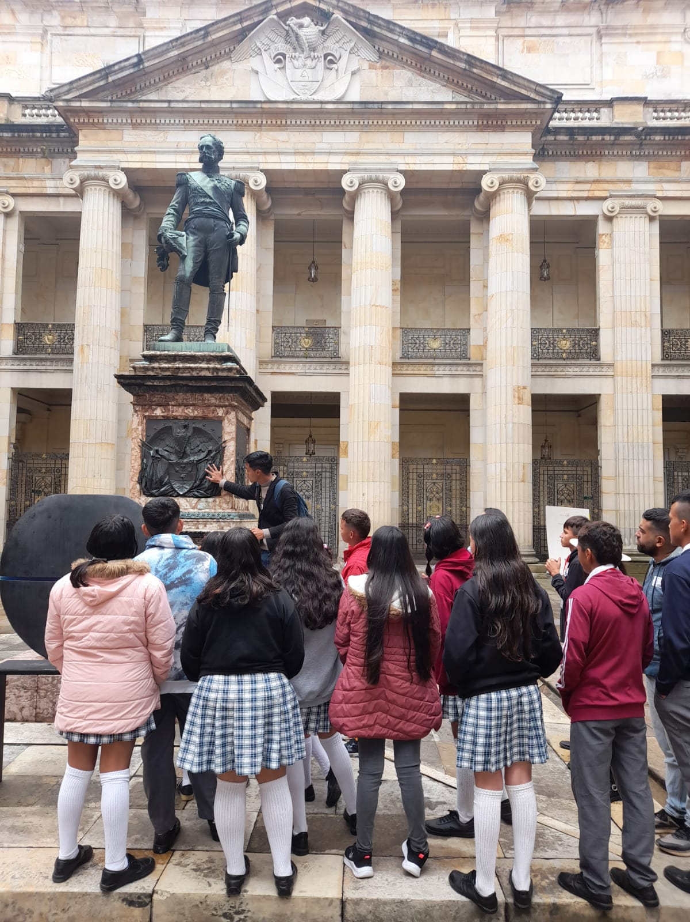
El pasado 5 de junio, los estudiantes de la Institución Educativa El Cristal, provenientes de la vereda, Picalojo, del municipio de San José del Guaviare, visitaron el Congreso de la República, en el marco del programa, Jornadas de Puertas Abiertas, dentro del cual, se llevan a cabo, las Visitas Guiadas.
Un total de 23 estudiantes, de los grados 5° a 11, de esta institución educativa del sur del país, visitaron los diferentes salones y patios del Capitolio Nacional; durante el recorrido hecho por los jóvenes dentro del estamento legislativo, se destaca, la visita al Salón de la Constitución; de igual manera, al Patio Rafael Núñez, al Salón Boyacá, así como también, al Salón Elíptico, al Patio Tomás Cipriano de Mosquera, y al recinto del Senado, entre otros.
De igual forma, el grupo de estudiantes de esta Institución educativa, ubicada en esta zona de posconflicto del departamento del Guaviare, manifestó su alegría durante su estadía en el Congreso, por todo el conocimiento obtenido durante el recorrido; asimismo, destacaron la importancia que tiene para ellos, aprender y conocer la historia, el arte y la arquitectura del Capitolio Nacional, al igual que la historia del Congreso de la República y el Trámite Legislativo.
Cabe resaltar, que estas Visitas Guiadas, fueron creadas con la ley 1147 de 2007, las cuales tienen como objetivo principal, servir de enlace de comunicación entre el Congreso y la sociedad civil.
Javier Manjarres Asesor UAC

